Chapitre 6 –
F
Les suites

NOTES DE COURS ET Exercices

Mathématique 1re secondaire
Collège Regina Assumpta
2018 – 2019

Nom : _____________________________
Groupe : _____

NOTES DE COURS

Note : Toutes les images proviennent de Pixabay .com et sont libres de droits.

Régularité

Une régularité est un lien entre les termes d’une suite (exemple : +2, -7, ÷4, ×3, …)

Exemple : Complétez le tableau suivant.

 | La régularité est : | Le terme qui suit est :
a) 5, 7, 9, 11, 13 , …
b) 61, 56, 51, 46, 41 , …
c) 3, -6, 12, -24, 48 , …
d) 4253 ; 425,3 ; 42,53 ; 4,253 ; …
e) 1, 3, 9, 27, 81 , …
f) 4, 1, -2, -5, -8 , …
g) 2, 4, 16, 256 , …
h) 1, 2, 4, 7, 11, 16 , …
i) 1, 1, 2, 3, 5, 8, 13, 21 , …

Suite numérique

Terme : Chaque élément d’une suite.

Rang : Dans une suite, position occupée par un terme.

Exemple : Complète les cases et indique par une flèche le terme dont il est question.

9, 13, 17, 21, 25, …
Le premier __________ de la suite est 9.
Le terme _____ occupe le 5e rang.
Au 3e rang,
le terme est ______.
Les … indiquent que la suite se prolonge à l’infini.

      - La régularité de cette suite est : _______

      - Le terme suivant est : ________

      - On pourrait représenter cette suite dans la table de valeurs suivante :

Rang
Terme

Modes de représentation

Il existe quatre modes de représentation d’une suite :

- Description en mots
- Dessin
- Table de valeurs
- Graphique

- Description en mots

Exemples :

- Le premier terme de la suite est 115 et l’on obtient chacun des termes suivants en additionnant 50 au terme précédent.

Les 5 premiers termes de la suite sont :

- La suite est 4, 8, 16, 32, 64, …

Description en mots :

- Dessin

Dessin | Quelle est la suite représentée par le dessin?
- Table de valeurs

- La suite est 48, 24, 12, 6, 0, -6, … 2) La suite est 1, 3, 9, …

Table de valeurs :

Suite numérique  Rang 1 2 3 4 …  Terme |  | Suite numérique  Rang Terme  1  2  3  4  …

3) Voici une table de valeurs incomplète. Trouve les informations manquantes.

 |  |  | Suite numérique
Rang |  | … |  | 12 | 13 | 14 | 15 | 16 | 17 | 18 | 19 | …
Terme |  |  |  |  |  | 34 |  | 46 |  |  | 64

- Graphique

1) | 2)
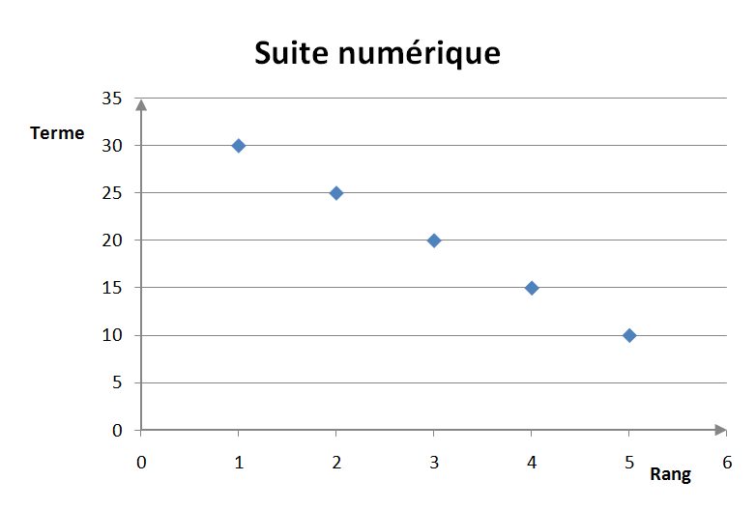 | 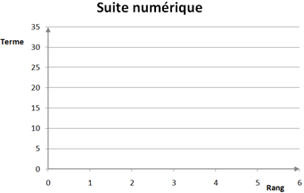
La suite est : ________________________ | Représente la suite 5, 15, 25, 35, …  dans le graphique ci-dessus.

Suite arithmétique

Une suite numérique est « arithmétique » si la différence entre 2 termes consécutifs est constante (la régularité est toujours la même addition ou la même soustraction).

Raison : c’est le nom donné à la régularité dans une suite arithmétique.

Ex. : Déterminez si les suites suivantes sont arithmétiques ou non. Si oui, déterminez la raison.

a) 2, 7, 12, 17, … b) 1, 2, 4, 7, 11, …

c) 40, 32, 24, 16, … d) 15, 30,60, 120, …

e) 12, 12, 12, 12, … f) 0, -1, 1, -2, 2, …

g) 2, 4, 16, 256, …

h)
i)
j)

Représentation graphique d’une suite arithmétique

Une suite arithmétique est représentée graphiquement par une droite. Les points sont donc alignés.

Exemple : Détermine si les suites suivantes sont arithmétiques.

a)  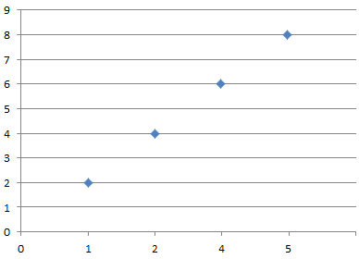 | b)  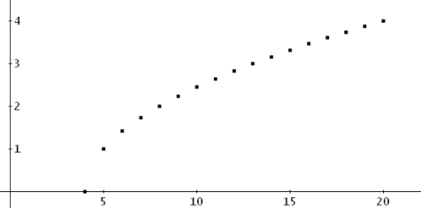 | c)

Une suite arithmétique peut être décroissante, croissante ou constante.

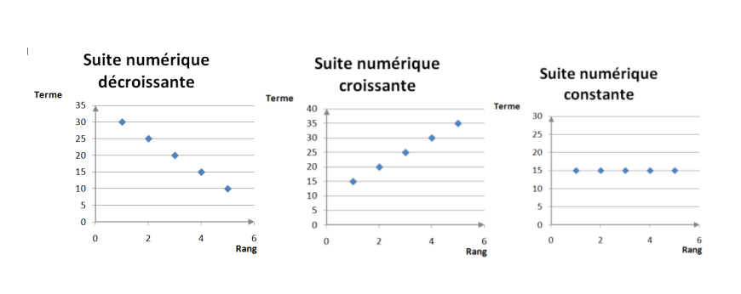

Résolution d’une équation algébrique

La résolution d’une équation algébrique a pour but de trouver une valeur manquante. Dans la résolution algébrique :
- la priorité d’opérations est inversée;
- il ne faut pas oublier que chaque côté de l’équation est équivalente. Il faut donc effectuer les mêmes opérations des deux côtés afin de conserver l’égalité. (Principe de la balance)

Arithmétique | Priorité des opérations | Algébrique
Pour résoudre une chaîne d’opérations |  | Pour trouver une inconnue
- Parenthèses
- Exposants
- Multiplications et divisions dans l’ordre d’apparition
- Addition et soustraction dans l’ordre d’apparition

Exemple : Quelle est l’opération inverse de :

- l'addition? _________________________
- la soustraction? _________________________
- la multiplication? _________________________
- la division? _________________________

Exemple de résolution d’équation

Voici une équation : $4x+9=25$

Lorsqu’on te demande de résoudre l’équation, c’est que l’on cherche à trouver quelle doit être la valeur de l’inconnue $(x)$ pour que l’égalité soit vraie.

Une façon simple de visualiser la situation est de penser au jeu du « cadeau dans un cadeau » où l’on doit développer un cadeau, puis un autre qui se retrouve à l’intérieur et ainsi de suite jusqu’à la surprise.

Dans ce cas, le cadeau final est l’inconnue.

$4 x + 9=25$

Par la suite, on « emballe » l’opération mathématique qui touche directement la première boite.

$$4 x + 9=25$$

Puis, on effectue le même raisonnement jusqu’à ce que toutes les opérations mathématiques soient « emballées ».

$$4 x + 9=25$$

Finalement, lorsque tout le côté de l’équation où se retrouve l’inconnue est encadré, il suffit d’enlever chaque opération, une étape à la fois. Pour ce faire, il faut effectuer l’opération contraire.

Une équation est comme une balance. Lorsqu’on effectue une opération d’un côté, il faut faire la même chose de l’autre côté afin de garder l’égalité.

$$4 x + 9=25$$

$- 9$ $- 9$

$$4 x =16$$

$÷4$ $÷4$

$$x = 4$$

Validation de la réponse :
$4x+9=25$
$4×4+9=25$

Réponse : La valeur de l’inconnue est 4.

Exemple : Trace les boîtes autour de l’équation de départ.

①$$2x-3=7$$  + 3 + 3  $2x =10$  ÷ 2 ÷ 2  $$x =5$$ | ②$$4+\left(3x-6\right)=10$$  - 4 - 4  $3x-6=6$  + 6 + 6  $3x =12$  ÷ 3 ÷ 3  $x =4$
Vérification : $2x-3=7$  $2×5-3=7$  C’est la bonne solution! | Vérification : $4+\left(3x-6\right)=10$  $4+\left(3×4-6\right)=10$  C’est la bonne solution!

- Déterminez la valeur de n dans chacune des équations suivantes. La démarche est obligatoire.

a) $12 = 5n – 3$ b) $8 = 3n – 13$

Vérification : Vérification :

c) $5 = 2n – 27$ d) $12 = \left(2n – 6\right)÷ 4$

Vérification : Vérification :

- Déterminez la valeur de $n$ si $t = 30$ dans chacune des équations suivantes :

a) $t = 9n$ b) $t = -2n + 16$

Vérification : Vérification :

c) $t = 3n + -12$ d) $t = \frac{1}{2}n + 28$

Vérification : Vérification :

- Déterminez la valeur de chacune des inconnues suivantes.

a) $t = 4×3 + 5$ b) $r = 2×5 – 8$

c) $a = 3(4 + 2) – 1$

- Calcule la valeur de chaque expression si $x=6$.

a) $5x=$ b) $-2x+3=$

c) $\frac{x^{3}}{2}=$

- Déterminez la valeur de chacune des inconnues suivantes :

a) $108=12a$ b) $9 = 2m + 3$ c) $-6n+1=-29$

Recherche de la règle d’une suite arithmétique

La règle d’une suite est une expression algébrique qui permet de :
- décrire une suite de façon algébrique;
- calculer un terme d’après son rang.

Variable représentant la valeur d’un terme

Variable représentant la valeur d’un rang

Expression
algébrique
(pas de =)
Coefficient de variation
(ce qui multiplie la variable)

Ajustement ( + ou − )

Équation algébrique
(= obligatoire)
- Vocabulaire

$t = 2n – 5$

- Trouver un terme à partir d’une règle

- Déterminez les premiers termes de la suite : $t = 2n – 5$

Rang | 1 | 2 | 3 | 4 | 5 | …
Terme |  |  |  |  |  | …

- On cherche le 20e terme de la suite $t = 2n – 5$:

- Remplacer le rang du terme recherché dans la règle. | $$t = 2n – 5$$
- Déterminer la valeur du terme.

Le 20e terme est donc ________.

- Déterminez le terme demandé de chacune des suites suivantes :

a) $t = 4n – 5$ | Le 10e terme est _______.

b) $t = -3n$ | Le 100e terme est _______.

c) $t = n^{2} + 1$ | Le 25e terme est ________.

- Trouver un rang à partir d’une règle
On cherche le rang du terme 59 de la suite $t = 2n – 5$.

- Remplacer le terme du rang recherché dans la règle. | $$t = 2n – 5$$
- Déterminer la valeur du rang

Le terme 59 est au ________ rang.

- Déterminez le rang des termes demandés.

a) $t = 3n$ | Le rang du terme 75 est ________.

b) $t = 6n-3$ | Le rang du terme 63 est ________.

c) $t = -2n + 6$ | Le rang du terme -34 est _______.

- Trouver la règle d’une suite arithmétique

Terme
Coefficient
Rang
Ajustement
t = Cn ± A

Étapes pour trouver la règle d’une suite arithmétique

1) Déterminer le coefficient :
- Trouver la différence entre 2 termes consécutifs (la valeur d’un bond).
- Remplacer le « coefficient de variation » par la valeur trouvée dans la règle t = Cn + A.

2) Déterminer l’ajustement :
- Choisir un rang (n) et son terme (t) et les remplacer dans la règle t = Cn + A.
- Isoler la valeur de l’ajustement (A).

- Trouve la règle représentant chacune des suites suivantes.

a)
11, 14, 17, 20, 23, …
+3

- Coefficient | 2) Ajustement
$C = 14 – 11 = 3$ donc,  $t=3n+A$ | Rang(n) = 1 Terme (t) = 11  $t=3n+A$  $11=3×1+A$  $11=3+A$  $11-3=A$  $$8=A$$
Règle : $t=3n+8$

b)
5, 7, 9, 11, …

Coefficient | Ajustement
$C = 7 - 5 = 2$ donc,  _______________________ | $n =$ _____ $t =$ ______
Règle :

c)
60, 65, 70, 75, …

Coefficient | Ajustement
Règle :

d)
25, 19, 13, 7, …

Coefficient | Ajustement
Règle :

e)
$$n$$ | 1 | 2 | 3 | 4 | …
$$t$$ | -20 | -17 | -14 | -11 | …

Coefficient | Ajustement
Règle :

f)
$$n$$ | … | 17 | 18 | 19 | …
$$t$$ | … | -100 | -125 | -150 | …

Coefficient | Ajustement
Règle :

Les expressions et les équations

Une expression algébrique sert à représenter une situation.

Exemple : Traduis les énoncés suivants par une expression algébrique.

- Exprimez la mesure de $a$ mètres en centimètres.
- Maude a lu 85 des y pages de son livre. Donnez l’expression représentant le nombre de pages qu’il lui reste à lire.
- Jean-Philippe a acheté w poissons au prix de p ¢ chacun. À combien s’élève son achat ?
- Si s représente l’âge d’une personne en années, quelle est l’expression qui représente son âge en mois?
- Si s représente l’âge d’une personne en années, quelle est l’expression qui représente son âge en jours?
- Karine a acheté y bloc-notes au prix de p $ chacun. Quelle expression exprime ce qui lui revient si elle paie avec un billet de 5 $ ?
- Voici un angle ayant une mesure quelconque notée x°. On construit sa bissectrice. Quelle expression représente alors la mesure de chaque partie ?
- Les angles AOB et BOC sont des angles complémentaires et . Quelle expression représente la mesure de l’angle AOB ? | 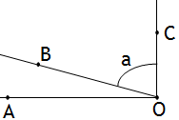
- Dans le carré ci-contre, quelle expression représente le périmètre ?
- La somme de a et 10
- Le quotient de 4 et y
- Le triple du carré de x
- Le produit de 2 et du carré de x
- Le tiers de b diminué de 2

Exercices

- Écrivez les trois termes qui prolongent chaque suite.

a) | 1, 5, 9, 13,
b) | -2, -2, -2, -2,
c) | 1, 2, 4, 8, 16,
d) | 100, 95, 90, 85,
e) | 111, 222, 333, 444,
f) | 19, 13, 7, 1,

- Déterminez la régularité de chaque suite.

a) | Suite A |  |  |  |  |  |  | b) | Suite B
Rang | 1 | 2 | 3 |  | 4 | ... |  | Rang | 1 | 2 | 3 |  | 4 | ...
Terme | 10 | 16 | 22 |  | 28 | ... |  | Terme | 64 | 32 | 16 |  | 8 | ...
La régularité est : |  |  |  |  |  |  |  | La régularité est :

c) | Suite C |  |  |  |  |  |  |  | d) | Suite D
Rang | ... | 9 | 10 |  | 11 | 12 | ... |  | Rang | ... | 20 | 21 |  | 22 | 23 | ...
Terme | ... | 22 | 25 |  | 28 | 31 | ... |  | Terme | ... | -80 | -85 |  | -90 | -95 | ...
La régularité est : |  |  |  |  |  |  |  |  | La régularité est :

- Trouvez les cinq premiers termes de chacune des suites.

- Le premier terme est 7 et la régularité est + 3.
- Le premier terme est 23 et la régularité est – 6.
- Le premier terme est 3 et la régularité est × 5.
- Le premier terme est 243 et la régularité est ÷ 3.

- Décrivez chaque suite en mots.

- 1, 6, 11, 16, 21, ...
- 200 ; 20 ; 2 ; 0,2 ; 0,02 ; ...
- 48, 41, 34, 27, 20, ...
- 3,12, 48, 192, 768, ...

- Trouvez les termes manquants des suites arithmétiques suivantes.

- 4, ______ , ______ , 28

- 0, ______ , 8, ______

- 40, ______ , 26 , ______

- ______ , -10, ______ , -24

- Déterminez si les suites arithmétiques ci-dessous sont croissantes, décroissantes ou constantes.

- 12, 18, 24, 30, 36, ...
- 15, 15, 15, 15, 15, ...
- -20, -18, -16, -14, -12, ...
- 400, 350, 300, 250, 200, ...

- Résolvez les équations ci-dessous en laissant les traces de votre démarche.

a) | 4a + 2 = 30 | b) | 4 = c – 1,5 | c) | 23 = -6n + 23
d) | 66 × d = 330 | e) | 4a + 1,8 = 11 | f) | $$\frac{b}{5}+ 3= -2$$
g) | 15 – 2z = 11,8 | h) | 11,3 – 5a = 5,8 | i) | 4 = 6 – 4n
j) | 5n + 11 = 141 | k) | -n + 15 = -87 | l) | 3n + 15 = 126
m) | 4n = 2004 | n) | 429 = 8n – 11 | o) | 1,5n + 3 = 31,5
p) | $\frac{1}{8}=w+\frac{1}{4}$ | q) | 0,5n – 111 = 114 | r) | -3n – 53 = - 686
s) | 10n + 3 = 1143 | t) | 52 = 12 + 2n | u) | 88 = -56 + 3n
v) | x + 2,2 = 0,1 | w) | $$x-\frac{1}{2}=3\frac{1}{2}$$ | x) | 2x = -0,5
y) | x + 99 = 10 | z) | 9x = -12 | aa) | 10x = 5
bb) | x + 2,5 = 5 | cc) | -2x = 1 | dd) | 2x + 3 = 19
ee) | 6 + x = 3 | ff) | 5x + 5 = 25 | gg) | x – 1,2 = -5
hh) | x – 18 = 42 | ii) | $x-\frac{2}{3}=-1$ | jj) | 10n – 4 = 1
kk) | x – 12 = 29 | ll) | x – 0,25 = 1,34 | mm) | $$\frac{2y}{3}-1=1$$
nn) | 3x + 2,5 = 10 | oo) | 12x = 108 | pp) | 10x + 10 = 40
qq) | 10a – 12 = 28 | rr) | 3z + 0,2 = 0,5 | ss) | 5x + 14 = 14
tt) | 5x = -70 | uu) | 2x = 5 | vv) | x + 3 = -8
xx) | 3c + 3 = 33 | yy) | 0,3x = 3 | zz) | 4x + 1 = 45
aaa) | 9x + 3,5 = -1 | bbb) | 1,5x = 15 | ccc) | 0,3x = 6
ddd) | $$\frac{2x}{5}+10=50$$ | eee) | x + 36 = 21 | fff) | x + 0,8 = 2
ggg) | $$\frac{3x}{5}+ 2=5$$ | hhh) | 2a + 4 = 18 | iii) | 6x = 1,8
jjj) | 2n + 0,6 = 5 | kkk) | $$x+\frac{3}{4}=2$$ | lll) | x – 8 = -2

- À l’aide du numéro approprié, associez chaque solution à son équation.

A) | 6a + 4 = -11 |  |  | 1) | 5
B) | 3 = 2w + 1,5 |  |  | 2) | 14
C) | 2 × (b – 4) = 20 |  |  | 3) | -2,5
D) | $$\frac{z}{3}+ 5=\frac{20}{3}$$ |  |  | 4) | 3
E) | 15c – 15 = 30 |  |  | 5) | 0,75

- Encadrez l’équation dont 10 n’est pas la solution.

a) | 10a + 2 = 102 |  | b) | 0,1b + 7 = 8
c) | 10n = 10 |  | d) | 7x – 7 = 63

- De quel nombre s’agit-il ?

- Lorsqu’on multiplie ce nombre par 2, puis qu’on additionne 32 au produit, on obtient 80.
- Lorsqu’on soustrait 15 de ce nombre, on obtient -27.
- Lorsqu’on divise ce nombre par 3, puis qu’on soustrait 18 du quotient, on obtient 12.
- Lorsqu’on divise ce nombre par 5, puis qu’on divise ce quotient de nouveau par 5, on obtient 4.

- Déterminez la valeur de a et de b dans les équations ci-dessous.

1) | 5 – 2a = 17 | a = |  |  | 2) | 3b + 2 = 18,5 | b =

- Calculez la valeur de chaque expression selon la valeur de a et de b.

1) | a + b = |  | 2) | b – a =
3) | 5a + 3b = |  | 4) | 2b – 1,5a =
5) | ab = |  | 6) | $$\frac{a}{b}- 2=$$

- Calculez la valeur de chaque expression si n est égal à 4.

a) | 10n |  | b) | 3n + 1 |  | c) | n² – 1 |  | d) | 5n ÷ 2

- Complétez le tableau en remplaçant successivement n par 2, 3 et 4 dans la règle donnée.

Exemple : Dans la règle$t = 5n + 3$, si l’on remplace n par 2, on obtient
$t = 5 × (2) + 3 = 13.$

Règle | n = 1 | n = 2 | n = 3 | n = 4
t = 3n | 3
t = -2n | -2
t = 4n + 1 | 5
t = -n + 5 | 4
t = 10 | 10

- Donnez les cinq premiers termes de chacune des suites.

a) t = 2n + 5 |  | b) t = -3n + 1
c) t = n – 10 |  | d) t = -2n – 4

- À l’aide du numéro approprié, associez chaque règle à la bonne suite.

A) | 8, 12, 16, 20, 24, ... |  |  | 1) | t = 10n
B) | -9, -12, -15, -18, -21, ... |  |  | 2) | t = 4n + 4
C) | 10, 20, 30, 40, 50, ... |  |  | 3) | t = 2n – 50
D) | -48, -46, -44, -42, -40, ... |  |  | 4) | t = -3n – 6

- À l’aide du numéro approprié, associez chaque suite à la bonne règle.

A) | t = 7n + 1 |  |  | 1) | -5, 2, 9, 16, 23, ...
B) | t = 7n + -12 |  |  | 2) | 18, 25, 32, 39, 46, ...
C) | t = 7n + 11 |  |  | 3) | 1, 8, 15, 22, 29, ...
D) | t = 7n + -6 |  |  | 4) | 8, 15, 22, 29, 36, ...

- Soit t = 3n – 11, la règle d’une suite. Complétez la table de valeurs ci-dessous.

rang
terme | 4 | 19 | 34 | 43 | 70

- Trouvez le 20e terme de chacune des suites ci-dessous.

 |  | Le 20e terme est :
a) | 7, 11, 15, 19, ...
b) | 80, 75, 70, 65, ...
c) | -3, -5, -7, -9, ...
d) | -40, -36, -32, -28, ...
e) | 13, 33, 53, 73, ...
f) | 1200, 1100, 1000, ...

- Déterminez la règle associée à chacune des suites suivantes.

a)
19, 23, 27, 31, …

Coefficient | Ajustement
Règle :

b)
-3, 0, 3, 6, 9, …

Coefficient | Ajustement
Règle :

c)
-5, -9, -13, -17, …

Coefficient | Ajustement
Règle :

d)
1, -6, -13, -20, …

Coefficient | Ajustement
Règle :

e)
15, 28, 41, 54, …

Coefficient | Ajustement
Règle :

f)
51, 47, 43, 39, …

Coefficient | Ajustement
Règle :

- Donnez la règle de chacune de ces suites.

a) 10, 9, 8, 7, 6, ...
Règle :
b) -4, 2, 8, 14, 20, ...
Règle :
c) -8, -16, -24, -32, -40, ...
Règle :
d) 6, 9, 12, 15, 18, ...
Règle :

- Donnez la règle qui permet de calculer la valeur d’un terme d’après son rang dans la suite.

a) |  |  | b) |  |  | c) |  |  | d)
 | Rang | Terme |  | Rang | Terme |  | Rang | Terme |  | Rang | Terme
 | 1 | 4 |  | 1 | -5 |  | 1 | 10 |  | … | …
 | 2 | 8 |  | 2 | -12 |  | 2 | 17 |  | 5 | -3
 | 3 | 12 |  | 3 | -19 |  | 3 | 24 |  | 6 | -4
 | 4 | 16 |  | 4 | -26 |  | 4 | 31 |  | 7 | -5
 | … | … |  | … | … |  | … | … |  | 8 | -6
 |  |  |  |  |  |  |  |  |  | … | …

Démarche

- Parmi les suites ci-dessous, encadrez celles dont la règle commence par t = 5n + ...

A) | 5, 8, 11, 14, 17, ... |  | B) | 5, 5, 5, 5, 5, ...
C) | -7, -2, 3, 8, 13, ... |  | D) | 5, 10, 15, 20, 25, ...
E) | 5, 25, 125, 625, 3025, ... |  | F) | -2, -7, -12, -17, -22, ...

- Le premier terme d’une suite est 8 et la raison est 6.

- Déterminez la règle de cette suite.
- Cette suite peut-elle contenir des nombres impairs ?
- Parmi les nombres ci-dessous, encerclez le nombre appartenant à cette suite
34 | 52 | 64 | 78 | 86 | 90 |  | 102

- Trouvez les éléments manquants dans chacune de ces tables de valeurs.
a) | Rang | Terme | b) | Rang | Terme | c) | Rang | Terme | d) | Rang | Terme
 | 1 |  |  | 8 |  |  | 1 |  |  | 8
 |  | 8 |  |  | 68 |  | 12 |  |  | 60
 |  | 20 |  | 31 |  |  |  | -33 |  |  | 115
 | 30 |  |  |  | 101 |  |  | -51 |  |  | 400
 | n | 2n |  | n | 3n + 5 |  | n | -n – 4 |  | n | $$\frac{n}{2}$$

- Soit la suite : 5, 16, 27, 38, 49, ...

- Quelle est la régularité de cette suite ?
- Quel terme occupe la position du :
- 4e rang ? |  |  |  | - 8e rang ? |  |  |  | - 11e rang ?
- Quel rang est occupé par :
- le terme 49? |  |  |  | - le terme 71 ? |  |  |  | - le terme 126 ?
- Est-ce que le terme 135 fait partie de cette suite ? Expliquez.

- Les Jeux olympiques d’été ont lieu tous les quatre ans. En 2016, ils ont eu lieu à Rio.

- Donnez les cinq prochaines années où les Jeux olympiques d’été se tiendront.
- Devrait-il y avoir des Jeux d’été en l’an 3000? Expliquez.
- Pourquoi n’y aura-t-il pas de Jeux d’été en 2050
- Écrivez les 5 premiers termes des suites définies par les règles données,
n désignant le rang du terme :
t = n + 8 |  | t = n³ + 1
t = 4n |  | t = 3(n + 3)
t = 3n + 4 |  | t = (n + 1)²
t = 6n – 5 |  | t = 2^{n}
t = n² |  | t = 2^{n+1}

- Associez une règle de la 1re colonne à une suite de la 2e colonne, si n représente le rang d’un terme :

$t = 3n – 1$ | - 3, 9, 27, 81, 243, …
$t=\frac{n(n-1)}{2}$ | - -2, 0, 2, 4, 6, …
$t = 4n + 5$ | - 1, 4, 9, 16, 25, …
$t = 2( n – 2 )$ | - 2, 5, 8, 11, 14, …
$t = 3^{n}$ | - 1, 3, 6, 10, 15, …
$t = n^{2}$ | - 9, 13, 17, 21, 25, …

- Quelles sont les règles associées aux suites suivantes, si n représente le rang d’un terme :

La suite | La règle
0, 5, 10, 15, 20, …
-5, 2, 9, 16, 23, 30, …
4, 7, 10, 13, 16, …
4, 2, 0, -2, -4, …

- Quelle est la suite des nombres impairs ?
- Quelle est la règle qui permet de trouver un terme à partir de son rang ?
- Quel est le 120e nombre impair ?
- Quelles opérations fais-tu pour trouver le rang d’un terme à partir de la règle que tu as écrite au numéro b) ?
- Quel rang occupe le nombre 929 dans cette suite ?

- Complétez le tableau suivant :

Règle | t = 3n + 1 | t = 4n | t = 4(n + 2) | t = n³ | t = (n + 1)² | t = 5n - 3
Rang |  | 51 | 18 | 6
Terme | 46 |  |  |  | 900 | 147

- Émilie décide d’économiser chaque semaine un montant d’argent pour acheter ses cadeaux de Noël. Elle a présentement 24 $ et elle économise 6 $ à chacune des semaines qui suivront.

Suite du total économisé : ______________________________

- Quelle règle vous permettra de calculer le montant total économisé ($t)$ au bout de n semaines?

- Quel montant aura-t-elle économisé au bout de 15 semaines ? Calculez ce montant à partir de la règle écrite en a). (démarche)

- Au bout de combien de semaines aura-t-elle économisé plus de 168 $ ? Calculez ce nombre à partir de la règle écrite en a). (démarche)

- Julie travaille dans une boutique en informatique. Elle reçoit un salaire de base de 124$ par semaine et obtient 8$ par ordinateur vendu.

- Quelle est la règle de cette suite ? (N’oublie pas d’identifier tes variables.)

- Quel est le salaire de Julie si elle vend 40 ordinateurs en une semaine? (Démarche à partir de la règle obligatoire.)

- Combien d’ordinateurs Julie a-t-elle vendus la semaine où elle a reçu un salaire de 228$? (Démarche à partir de la règle obligatoire.)

- Ce matin, Christian a fait 15 tractions. Au cours des prochains jours, il se propose de faire 5 tractions de plus chaque jour.

- Quelle suite obtient-on ? Donne les 5 premiers termes.

- Quelle règle décrit cette situation si on la forme à partir du nombre de jours ? (N’oublie pas d’identifier tes variables.)

- Combien de tractions Christian fera-t-il la 20e journée ? (Démarche à partir de la règle obligatoire.)

- Au bout de combien de jours fera-t-il 310 tractions ? (Démarche à partir de la règle obligatoire.)

- Un disquaire offre un service de livraison express pour répondre aux commandes postales. Le client doit alors en défrayer les coûts. Le tarif est 4,00$ pour le premier disque acheté et 0,75$ pour chaque disque supplémentaire.

- Quelle suite obtient-on si on considère le montant à payer en frais postaux selon le nombre de disques achetés? Donne les 5 premiers termes.

- Quelle règle décrit cette suite? (N’oublie pas d’identifier tes variables.)

- Quel sera le coût pour un client si ce dernier achète 30 disques? (Démarche à partir de la règle obligatoire.)

- S’il en coûte 14,50$ de frais postaux à un client, combien de disques a-t-il achetés? (Démarche à partir de la règle obligatoire.)

- À son anniversaire, Jasmine a reçu 125 $. Elle décide de faire durer le plaisir en dépensant 5 $ par semaine.

- Détermine les 5 cinq premiers termes de la suite qui représente la somme qu’il reste à Jasmine à la fin de chaque semaine. Le premier terme correspond à la première semaine où elle a dépensé 5 $.

- Détermine la règle de cette suite. (N’oublie pas d’identifier tes variables.)

- Quand Jasmine n’aura plus que 35 $, combien de semaines se seront écoulées ?

- Lucie donne la même quantité de nourriture chaque jour à ses perruches. Elle achète un sac de nourriture spéciale et s’en sert le jour même. Après 4 jours, le sac pèse 4,8 kg. Après 9 jours, il pèse 3,6 kg.

- Donne la règle de la suite représentant la masse du sac à la fin de chaque jour. (N’oublie pas d’identifier tes variables.)

- Quelle était la masse du sac de nourriture au moment de l’achat ?

- Quand les perruches auront-elles fini de manger tout le contenu du sac ?

- Pour acheter la motocyclette de ses rêves, Philippe fait un emprunt de 16 310 $ à la banque, emprunt qu’il devra rembourser à raison de 390 $ par mois. Combien de mois s’écrouleront avant que sa dette ne soit réduite à 5 000 $ ?

- Le tarif d’une course en taxi comporte un prix de départ fixe, auquel on ajoute une certaine somme à chaque kilomètre parcouru. Claudia a payé 9,70 $ pour un trajet de 6 km et 15,70 4 pour un trajet de 11 km.

- Détermine la règle qui permet de calculer le prix d’une course en taxi selon le nombre de kilomètres parcourus.

- Détermine la distance parcourue si la course coûte 18,10 $.

- Traduisez les énoncés suivants par une expression algébrique :

- Les crayons se vendent p $ chacun. Combien peut-on en avoir pour d $ ?
- Sophie achète 5 articles à p $ chacun. Quelle expression représente l’argent qui lui revient si elle paie avec 3 billets de h $?
- Le tarif de base pour une course en taxi est de 3 $. On ajoute 1,50 $ pour chaque kilomètre parcouru. Quelle expression symbolise le coût d’une course de p km ?
- Martin pesait x kg et il a perdu b kg par semaine pendant 3 semaines consécutives. Quelle expression représente la masse de Martin maintenant ?
- Dans une étable, il y a x poulets et y lapins. Quelle expression symbolise le nombre total de pattes ?
- Quelle expression symbolise la moyenne de $a$ et $b$?
- Quelle expression symbolise la moyenne de a % et b % ?
- Stéphanie a fait 3 retraits de z $ de son compte en banque. Son solde est maintenant de b $. Quel était le solde de son compte avant qu’elle fasse ses retraits ?
- Une banque exige des frais de 0,50 $ pour chaque chèque émis, plus des frais fixes de 1,75 $ par mois. Donnez l’expression représentant le montant total des frais bancaires si on a fait n chèques au cours d’un même mois.
- Les angles AOC et BOC sont des angles supplémentaires et . Quelle expression représente la mesure de l’angle AOC ? | 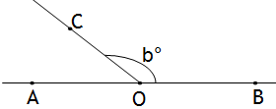
- Si a, b, c représentent les mesures des côtés d’un triangle, quelle expression représente son périmètre ? | 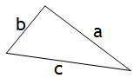
- Dans le triangle ci-contre, quelle expression représente la mesure de l’angle R ? | 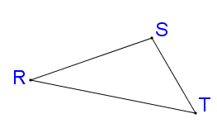
- Dans le rectangle ci-contre, quelle expression représente le périmètre ? | 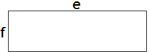
- Dans le parallélogramme ci-contre, quelle expression représente le périmètre ?
- Dans le losange ci-contre, quelle expression représente le périmètre ? | 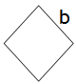
- Dans le trapèze isocèle ci-contre, quelle expression représente le périmètre ? | 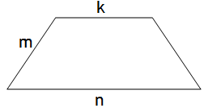
- Donnez l’expression décrite.

- La différence de 9 et b
- La moitié de a augmenté du tiers de a
- Deux a moins trois b
- Le quart de x
- La somme du double de a et 18
- Le produit de 9 et x
- Les deux tiers de a
- La somme du double de a et du triple de b
- Le double du cube de y
- Le double de a sur cinq
- Le carré de la différence de a et 2

- Vrai ou faux,

- Si n est pair, alors n² est pair.
- Si a est impair, alors 2a est impair.
- Si x est impair, alors x+1 est pair.
- Si y est impair, alors y² est impair.

